**ПРОЕКТ ИНИЦИАТИВНОГО БЮДЖЕТИРОВАНИЯ**

**«Создание многофункциональной площадки по адресу:**

**Пермский край, г. Краснокамск, ул. Звездная, 8»**

08 сентября 2022 года инициативной группой жителей дома по адресу: г. Краснокамск, ул. Звёздная, 8 проведено собрание жителей микрорайона «Звёздный» по вопросу участия в конкурсе проектов инициативного бюджетирования с проектом «Создание многофункциональной площадки по адресу: Пермский край, г. Краснокамск, ул. Звёздная, 8».

Стоимость проекта составляет 2 479 550*,*40 рублей. Сроки реализации проекта с мая по сентябрь 2023 года.

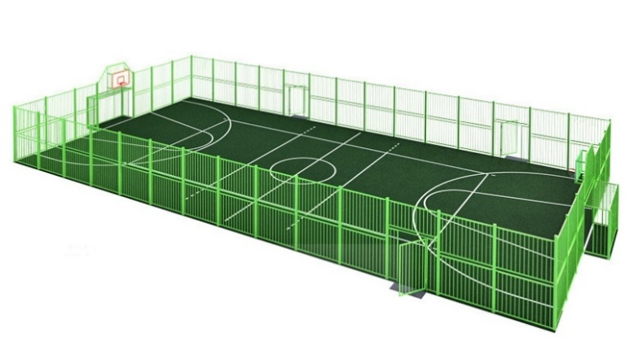В настоящее время все больше людей начинает следить за своим физическим состоянием и здоровьем. В последние годы в Краснокамске активно развивается дворовый спорт. Проводится Чемпионат по футболу среди дворовых команд. Активно занимаются скандинавской ходьбой и другими доступными оздоровительными занятиями люди старшего возраста. Молодые родители занимаются и играют вместе с детьми или рядом с детьми. Поэтому наличие современной безопасной многофункциональной площадки в шаговой доступности, включающей в себя как спортивную, так и детскую части, становится насущной необходимостью. Кроме того, появление возможности заниматься физической культурой и спортом во дворе, является эффективным средством профилактики многих негативных явлений в молодежной среде.

Денежные средства необходимы на демонтаж старого оборудования, выравнивания площадки, укладки щебня, установку нового ограждения и металлических конструкций, бетонирование, укладку асфальта и бесшовного резинового покрытия, установку универсальных баскетбольных щитов и детского игрового комплекса «Дворик Детства».

В рамках собрания утверждена инициативная группа в количестве 10 человек:

- Никоноров Илья Александрович

- Нецветаев Сергей Анатольевич

- Нецветаева Ирина Викторовна

- Куваев Виталий Валерьевич

- Шардаков Николай Сергеевич

- Смирнов Евгений Юрьевич

- Смирнова Юлия Витальевна

- Гордеев Василий Сергеевич

- Зырянов Александр Сергеевич

- Шалимов Виталий Викторович

Руководителем инициативной группы выбран: Никоноров Илья Александрович, т. +7-919-44-78-110